Лабораторная работа №6
« ИССЛЕДОВАНИЕ ЧАСТОТНЫХ ХАРАКТЕРИСТИК В ЭЛЕКТРИЧЕСКИХ ЦЕПЯХ»
Выполнил | 1.  2.  3. | МГТУ им. Н.Э.Баумана | Гр.
Проверил |  | МГТУ им. Н.Э.Баумана | Стенд  №

1. Предварительная подготовка
Схемы, исследуемые в лабораторной работе, можно представить в виде Г-образных четырёхполюсников (рис. 7.3).
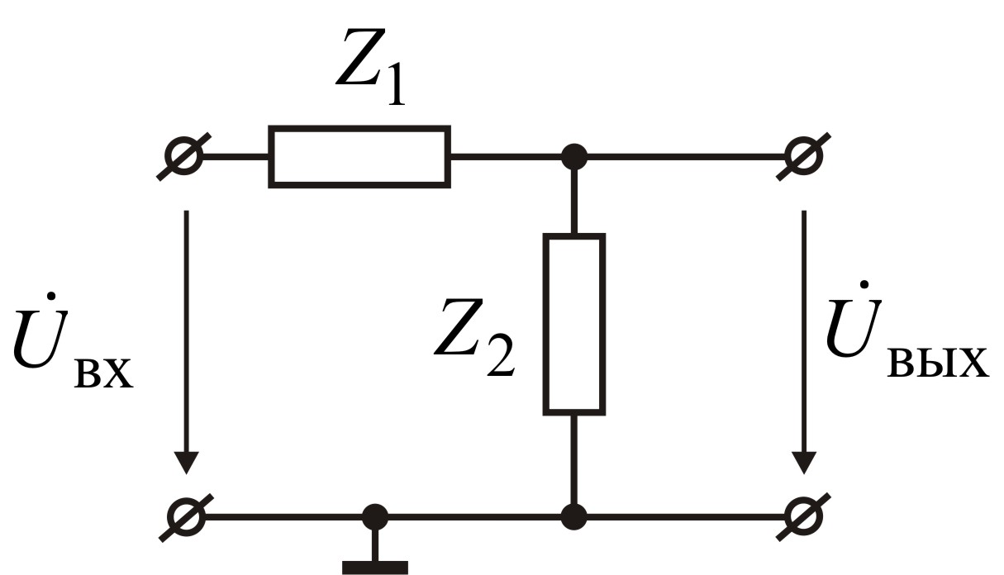
Рис. 7.3. Г-образный четырехполюсник.

Для R-L цепи рассчитать два варианта: 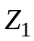– активное сопротивление 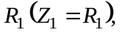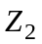– катушка индуктивности с активным сопротивлением обмотки 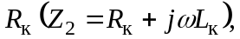 и наоборот. Значения 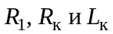 берутся из таблицы 7.1.
Для R-C цепи рассчитать два варианта: – активное сопротивление – емкость С 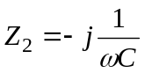 и наоборот. Значения 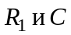 берутся из таблицы 7.1.
Таблица 7.1
№ стенда | 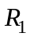, Ом | 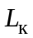, мГн | 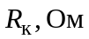 | С, мкФ
1 или 11 | 220 | 100 | 190 | 1,0
2 или 12 | 100 | 33 | 60 | 4,4
3 или 13 | 220 | 100 | 190 | 4,4
4 или 14 | 220 | 100 | 190 | 1,0
5 или 15 | 100 | 33 | 60 | 4,4
6 или 16 | 220 | 100 | 190 | 4,4
7 или 17 | 220 | 100 | 190 | 1,0
8 или 18 | 100 | 33 | 60 | 4,4
9 или 19 | 220 | 100 | 190 | 4,4
10 или 20 | 220 | 100 | 190 | 1,0

Для каждого случая записать комплексную передаточную функцию (комплексный коэффициент передачи по напряжению):
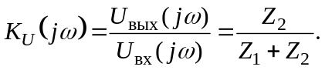
Перейти к показательной форме записи (без умножения числителя и знаменателя на комплексно-сопряженное выражение 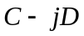):
По найденным выражениям 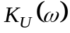 и 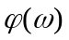, построить графики АЧХ и ФЧХ.
В отчете должны быть расчетные выражения и графики АЧХ и ФЧХ.
Методические рекомендации.
- При построении графиков желательно использовать пакеты MatLab или MatCad.
- Вычисляя и , значения , представленные в таблице 7.1, перевести в Генри, а С – в Фарады.
- Частоту синусоидального сигнала изменять в диапазоне 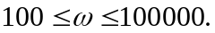
- Для каждого из четырех случаев (R-L, L-R, R-C, C-R) АЧХ и ФЧХ строить на общей оси абсцисс в функции десятичного логарифма угловой частоты: 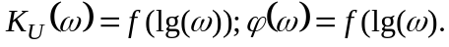Каждый график должен быть подписан.

2. Задания и порядок выполнения работы

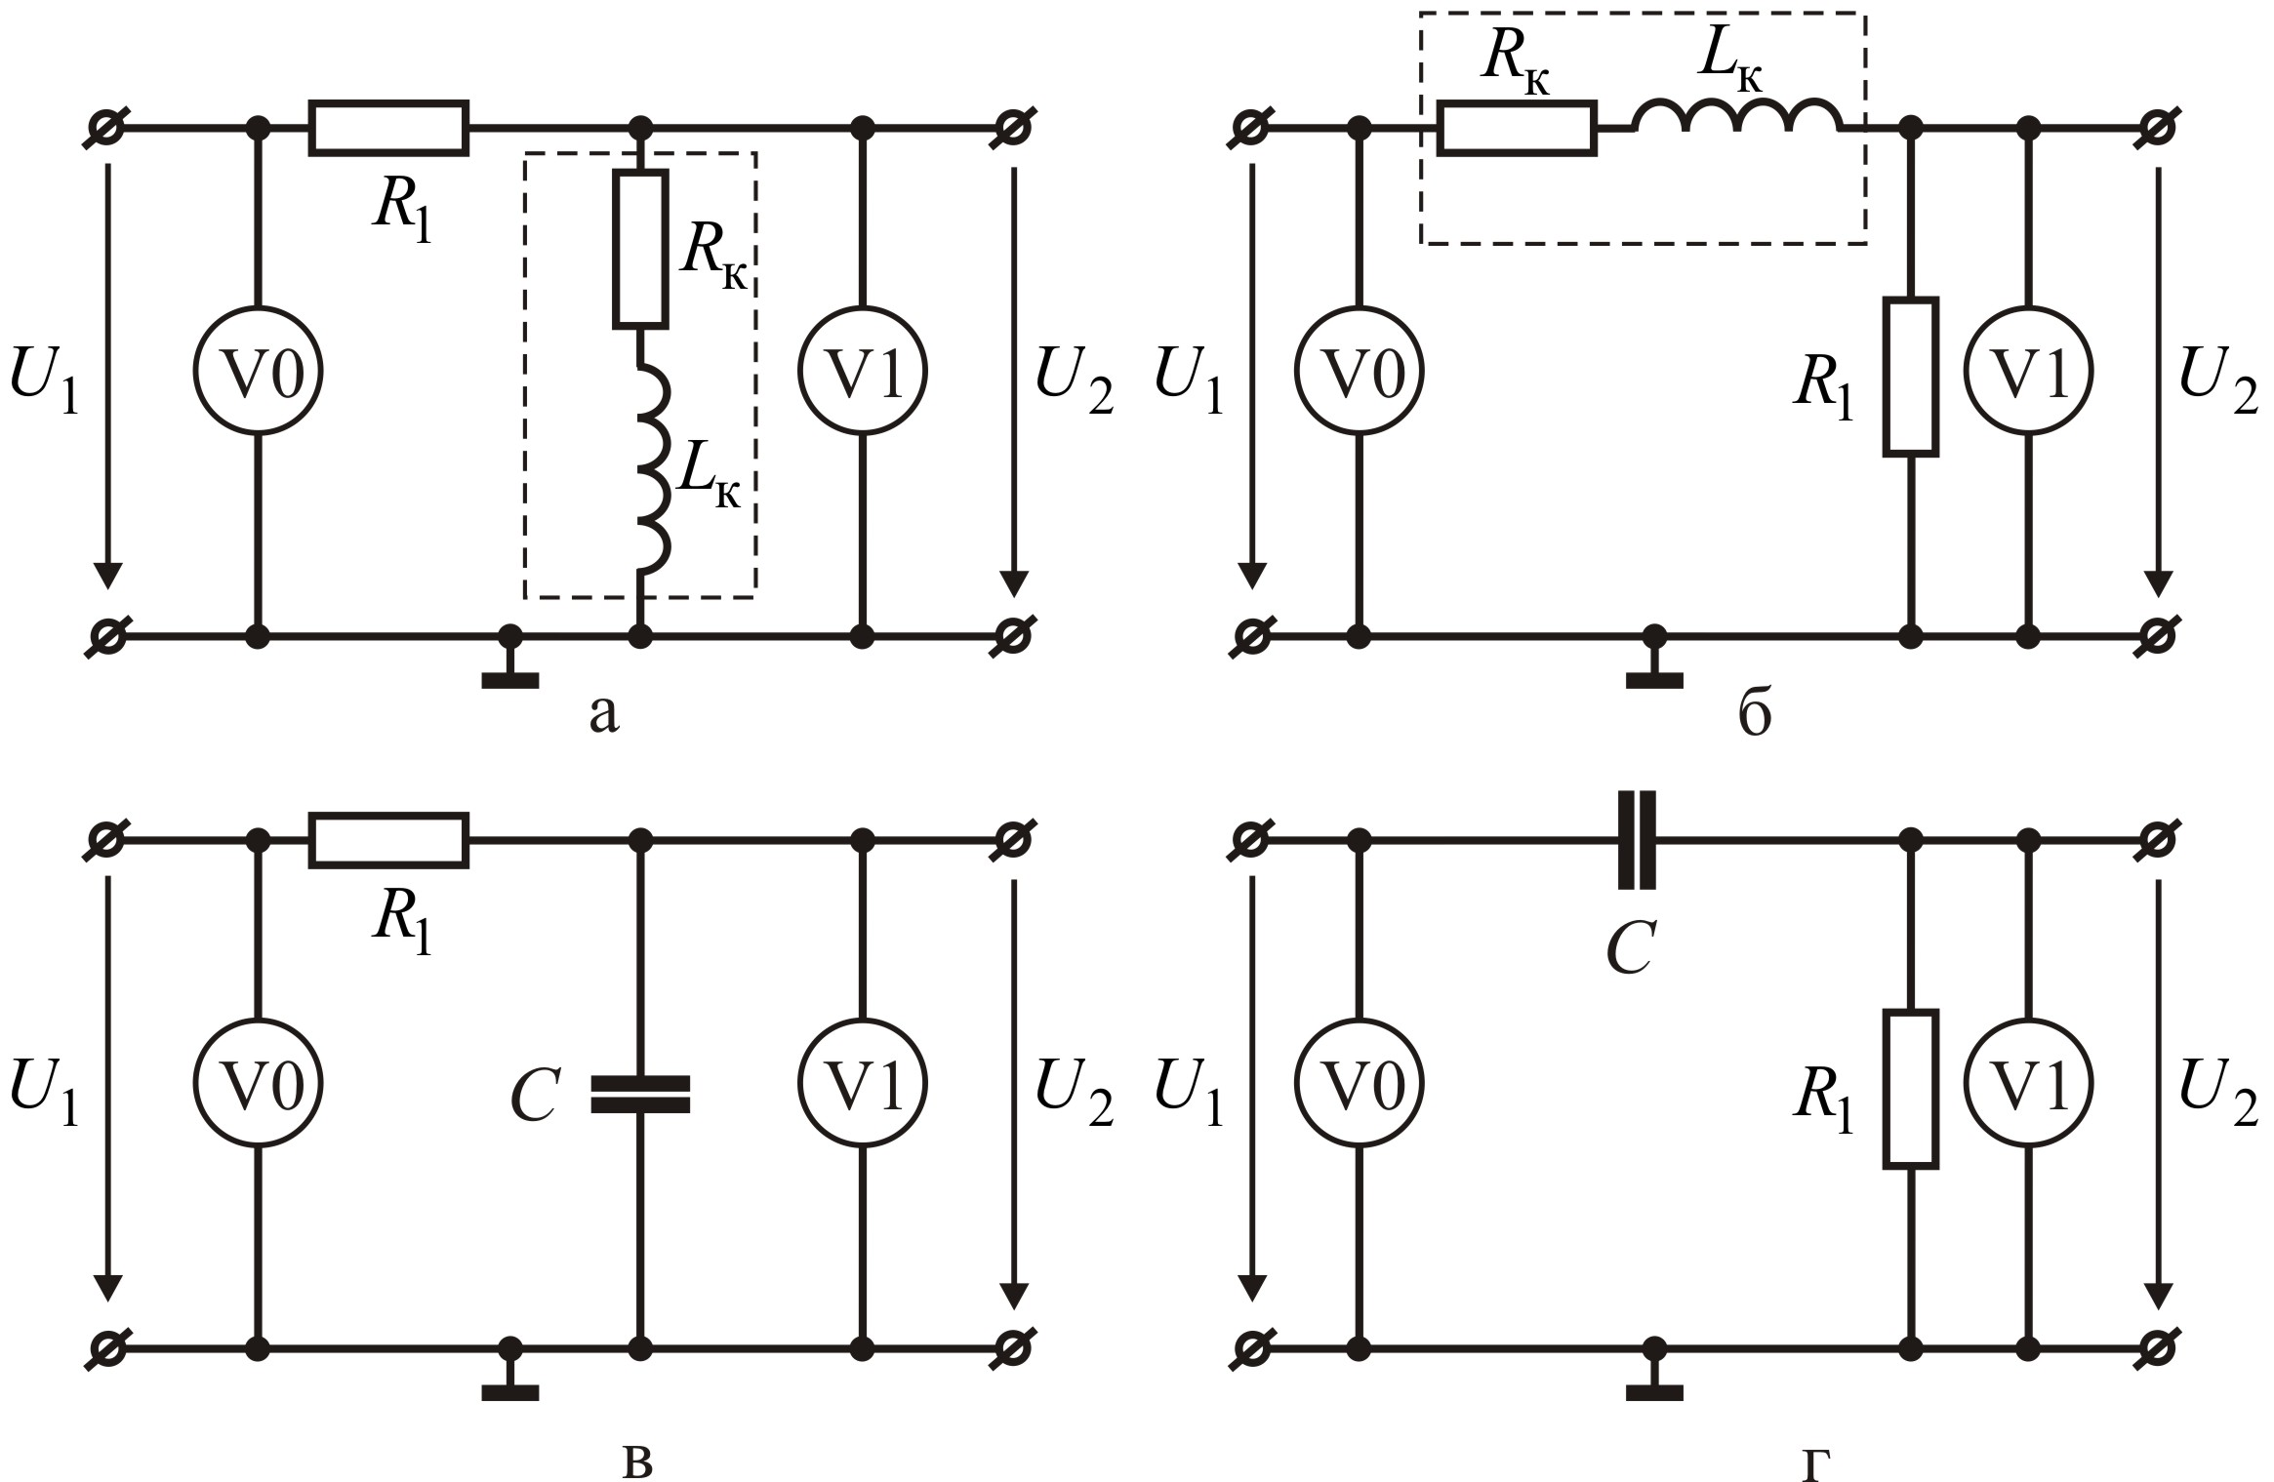
Рис. 7.4. Электрическая схема эксперимента: цепь R-L (а); цепь L-R (а); цепь R-C (в); цепь С-R (г).

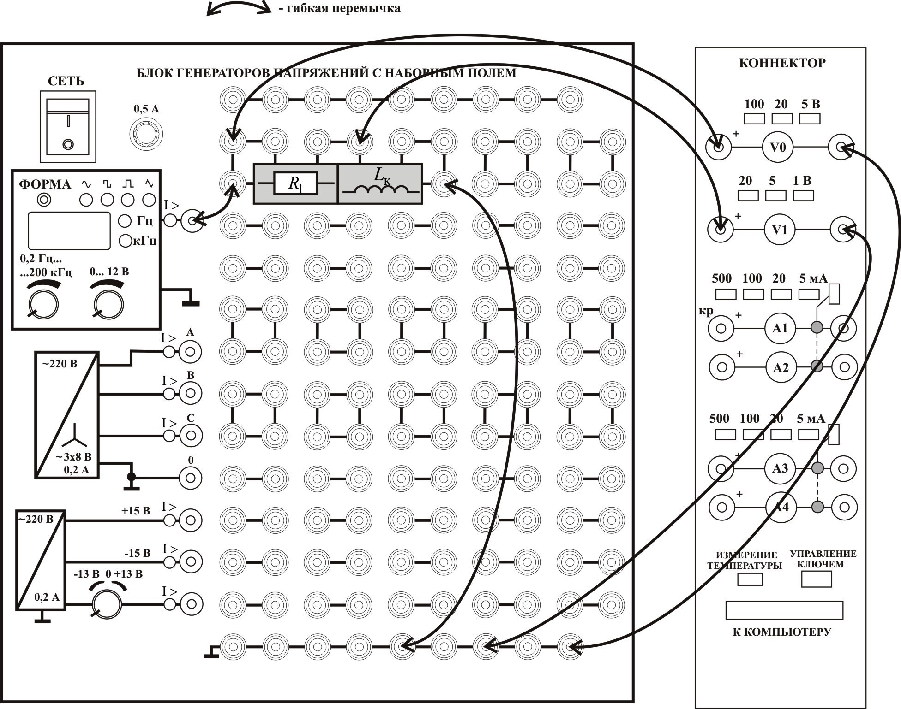
Рис. 7.5. Монтажная схема (цепь R-L).

Таблица 7.2 (цепь R-L)
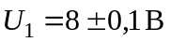; 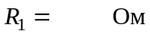; 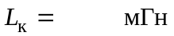; 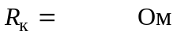.
Измерено |  |  | Вычислено
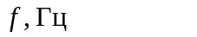 | 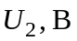 | 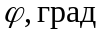 | 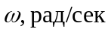 | 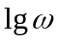 | 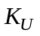
20 |  |  | 125,6 | 2,1
40 |  |  | 251,2 | 2,4
80 |  |  | 502,4 | 2,7
160 |  |  | 1004,8 | 3,0
320 |  |  | 2009,6 | 3,3
640 |  |  | 4019,2 | 3,6
1280 |  |  | 8038,4 | 3,9
1600 |  |  | 10048 | 4,0
2000 |  |  | 12560 | 4,1

Таблица 7.3 (цепь L-R)
; ; ; .
Измерено |  |  | Вычислено
20 |  |  | 125,6 | 2,1
40 |  |  | 251,2 | 2,4
80 |  |  | 502,4 | 2,7
160 |  |  | 1004,8 | 3,0
320 |  |  | 2009,6 | 3,3
640 |  |  | 4019,2 | 3,6
1280 |  |  | 8038,4 | 3,9
1600 |  |  | 10048 | 4,0
2000 |  |  | 12560 | 4,1

Таблица 7.4 (цепь С-R)
; ;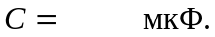
Измерено |  |  | Вычислено
20 |  |  | 125,6 | 2,1
40 |  |  | 251,2 | 2,4
80 |  |  | 502,4 | 2,7
160 |  |  | 1004,8 | 3,0
320 |  |  | 2009,6 | 3,3
640 |  |  | 4019,2 | 3,6
1280 |  |  | 8038,4 | 3,9
1600 |  |  | 10048 | 4,0
2000 |  |  | 12560 | 4,1

Таблица 7.5 (цепь R-С)
; ;
Измерено |  |  | Вычислено
20 |  |  | 125,6 | 2,1
40 |  |  | 251,2 | 2,4
80 |  |  | 502,4 | 2,7
160 |  |  | 1004,8 | 3,0
320 |  |  | 2009,6 | 3,3
640 |  |  | 4019,2 | 3,6
1280 |  |  | 8038,4 | 3,9
1600 |  |  | 10048 | 4,0
2000 |  |  | 12560 | 4,1

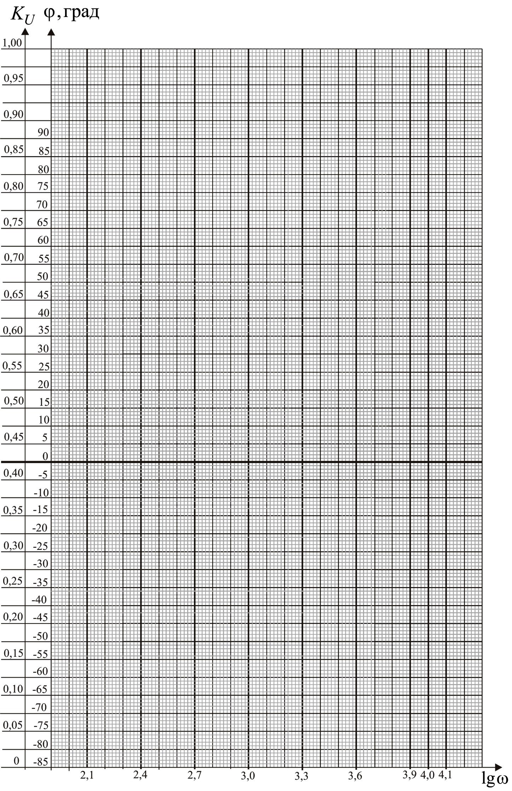
Рис. 7.7. Заготовка для графиков R-L и L-R.

Рис. 7.8. Заготовка для графиков R-C и C-R.

